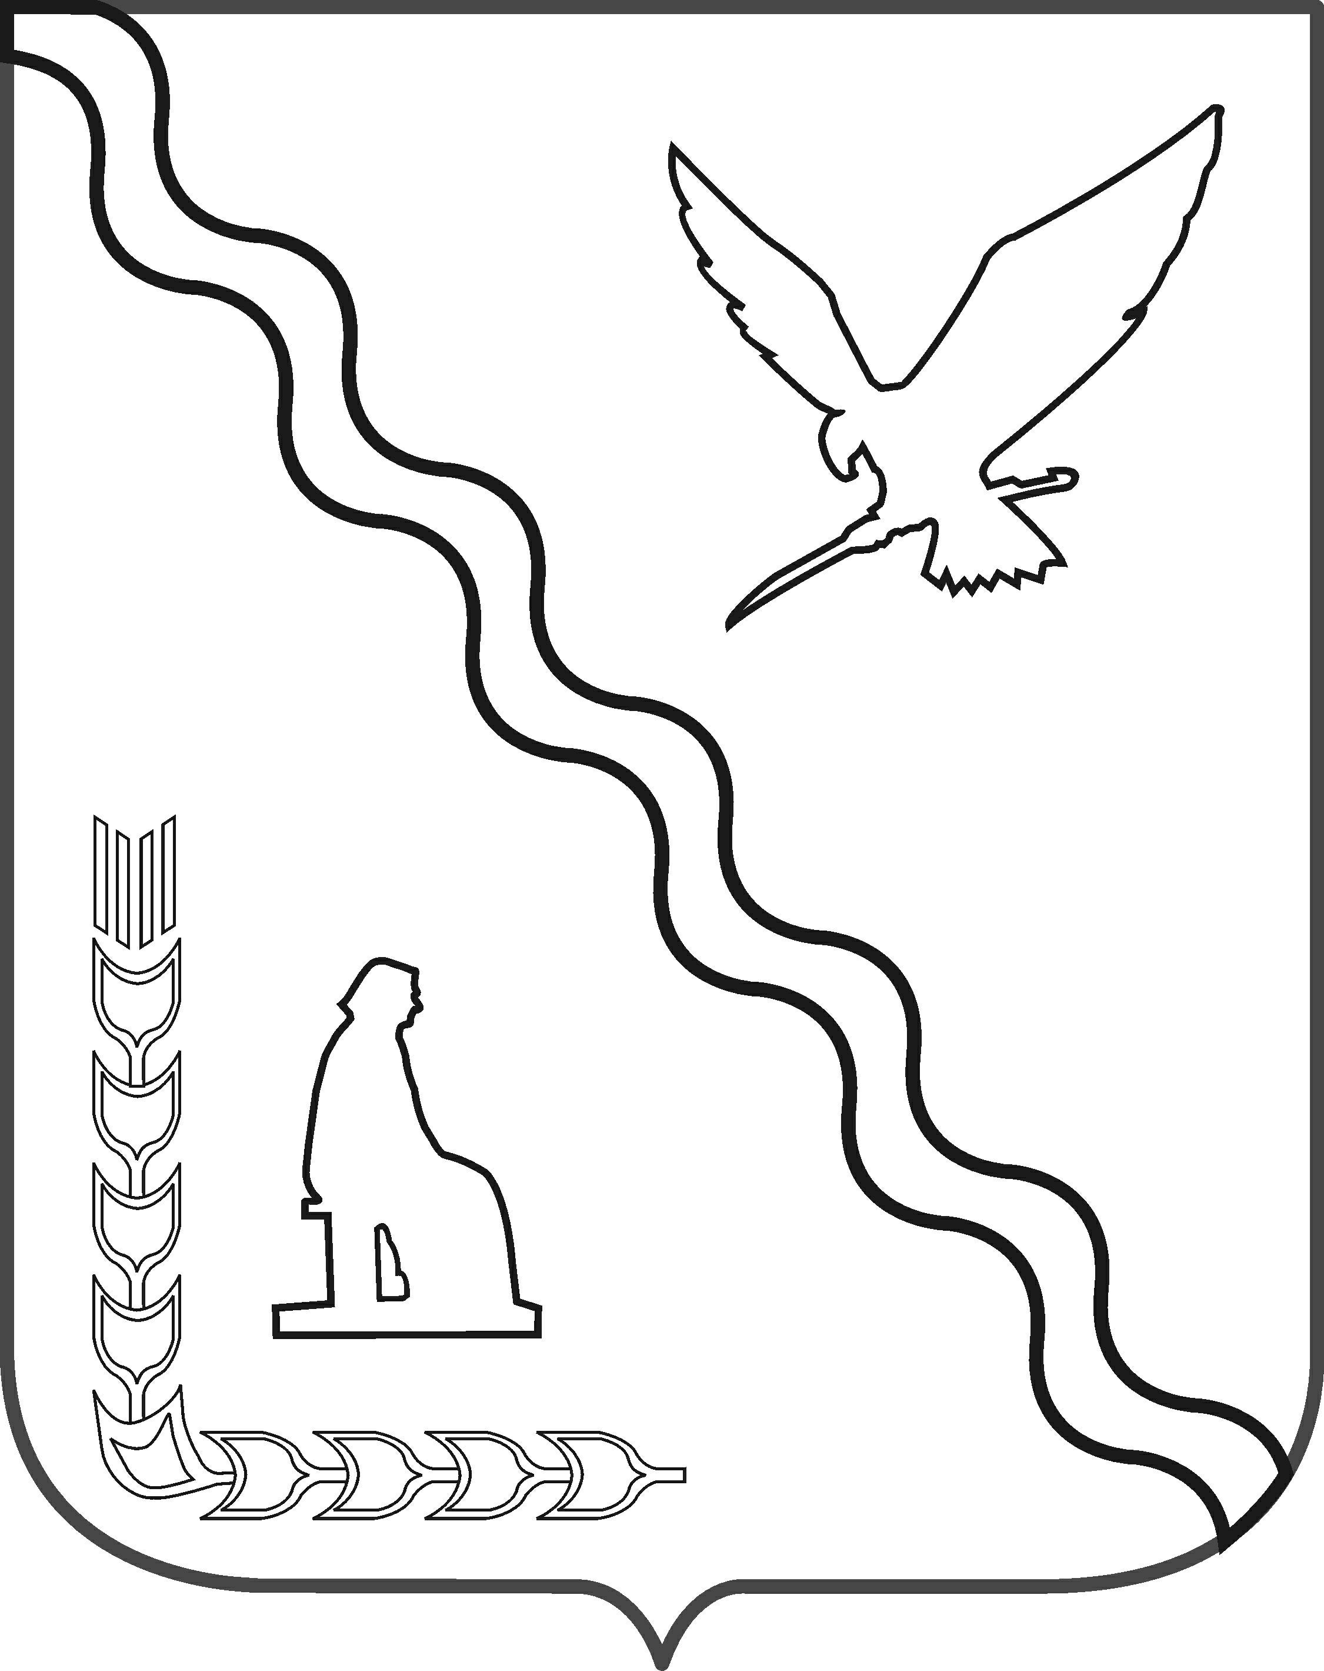

СОВЕТ

МУНИЦИПАЛЬНОГО ОБРАЗОВАНИЯ
ТИМАШЕВСКИЙ РАЙОН

СЕССИЯ от 15.12.2010 № 11

РЕШЕНИЕ
от 15.12.2010 № 80
г.Тимашевск

О внесении изменений в решение Совета муниципального образования Тимашевский район от 14 марта 2007 года № 336 «Об утверждении муниципальной целевой Программы «Развитие детско-юношеского спорта и подготовка спортивного резерва в муниципальном образовании
Тимашевский район» на 2007-2010 годы»

Руководствуясь Законом Краснодарского края от 26 декабря 2008 года № 1630-КЗ «Об утверждении краевой целевой программы «Развитие детско-юношеского спорта и подготовка спортивного резерва в Краснодарском крае» на 2009-2010 годы, в соответствии с соглашением между департаментом по физической культуре и спорту Краснодарского края и муниципальным образованием Тимашевский район от 20 августа 2010 года «О передаче автобусов для муниципальных учреждений дополнительного образования спортивной направленности системы физической культуры и спорта Краснодарского края и системы образования Краснодарского края» Совет муниципального образования Тимашевский район р е ш и л :
1. Внести изменения в решение Совета муниципального образования Тимашевский район от 14 марта 2007 года № 336 «Об утверждении муниципальной целевой Программы «Развитие детско-юношеского спорта и подготовка спортивного резерва в муниципальном образовании Тимашевский район» на 2007-2010 годы» дополнив раздел 3 приложения к решению пунктом 3 следующего содержания:
«3. Приобретение горюче-смазочного материала и техническое обслуживание приобретенного автотранспорта
№  пп | Мероприятия |  | Объем финансирования из районного бюджета (тыс. руб.) |  |  |  |  | Государственный заказчик,получатель субсидий
 |  |  | Всего на 2007-2010 годы | В том числе
 |  |  | Всего на 2007-2010 годы | 2007 год | 2008 год | 2009 год | 2010 год
3.1. | Приобретение горюче-смазочного материала и техническое обслуживание приобретенного автотранспорта | 312,5 |  | 0 | 0 | 0 | 312,5 | Отдел по физической культуре и спорту
».

2. Решение вступает в силу с момента его подписания.

Глава муниципального образования
Тимашевский район А.М.Потапенко

